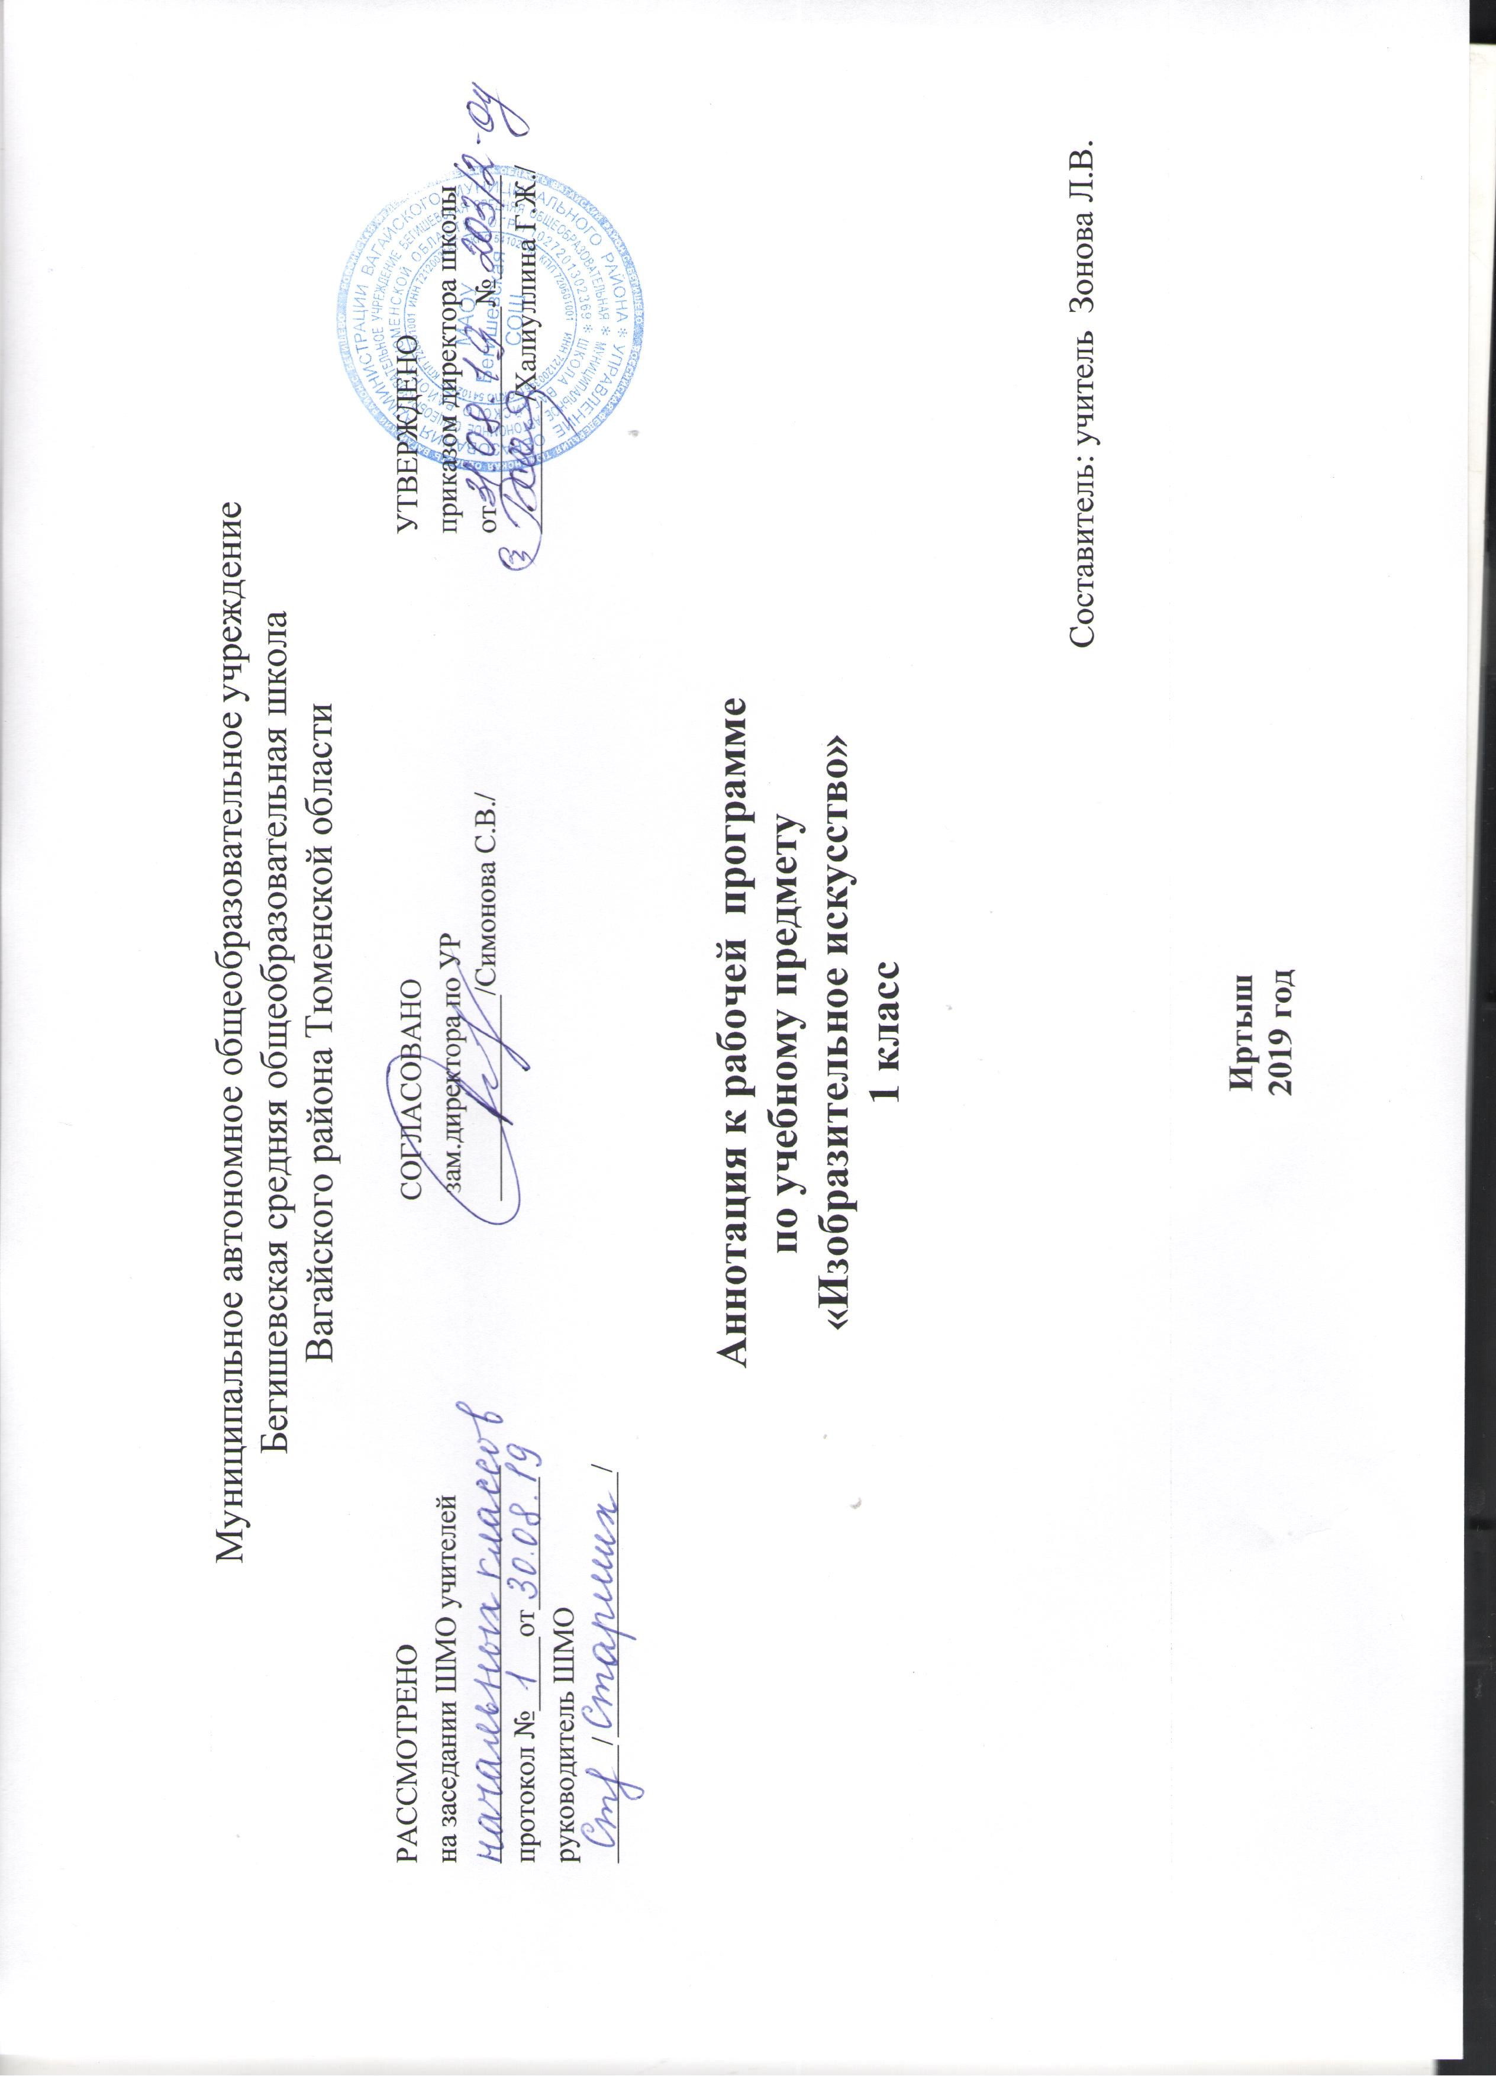

Аннотация к рабочей программе «Изобразительное искусство» разработана на основе следующих нормативных документов:
- Закон РФ «Об образовании в Российской Федерации» от 29 декабря 2012 года № 273- ФЗ;
- Порядок организации и осуществления образовательной деятельности по основным общеобразовательным программам - образовательным программам начального общего, основного, общего и среднего общего образования (утвержден приказом Минобрнауки России от 30.08.2013 № 1015;
- Приказ Минобрнауки России от 6 октября 2009 г. № 373 «Об утверждении федерального государственного образовательного стандарта начального общего образования;
- Приказ Минобразования РФ от 5 марта 2004 г. N 1089 "Об утверждении федерального компонента государственных образовательных стандартов начального общего, основного общего и среднего (полного) общего образования"
- Приказ Министерства образования и науки Российской Федерации от 31.12.2015г. № 1576 «О внесении изменений в федеральный государственный образовательный стандарт начального общего образования, утвержденный приказом Министерства образования и науки Российской Федерации от 6 октября 2009г. № 373»;
- Приказ Минобрнауки России от 07.06.2017 N 506 "О внесении изменений в федеральный компонент государственных образовательных стандартов начального общего, основного общего и среднего (полного) общего образования, утвержденный приказом Министерства образования Российской Федерации от 5 марта 2004 г. N 1089"
- Устав МАОУ Бегишевская СОШ;
- На основе авторской программы «Изобразительное искусство 1-4 классы» Б. М. Неменский, Л.А. Неменская (Москва, «Просвещение», 2012), рекомендованной Министерством образования и науки Российской Федерации;
- Учебный план МАОУ Бегишевской СОШ;

УМК
Школа России.
Учебники
1. Неменская, Л. А. Изобразительное искусство. Ты изображаешь, украшаешь и строишь. 1 класс : учеб. для общеобразоват. учреждений / Л. А. Неменская ; под ред. Б. М. Неменского. – М.: Просвещение, 2019.
2. Неменский, Б. М. Методическое пособие к учебникам по изобразительному искусству: 1–4 классы: пособие для учителя / Б. М. Неменский, Л. А. Неменская, Е. И. Коротеева; под ред. Б. М. Неменского. – М.: Просвещение, 2019.
3. Неменский, Б. М. Изобразительное искусство: 1–4 классы: рабочие программы / Б. М. Неменский [и др.]. – М.: Просвещение, 2019.
Согласно базисному (образовательному) плану образовательных учреждений РФ на изучение изобразительного искусства в 1 классе начальной школы выделяется 33 часа (1 час в неделю, 33 учебные недели).

Цели курса
Воспитание эстетических чувств, интереса к изобразительному искусству, обогащение нравственного опыта, представлений о добре и зле; воспитание нравственных чувств, уважение к культуре народов многонациональной России и других стран; готовность и способность выражать и отстаивать свою общественную позицию в искусстве и через искусство.
Развитие воображения, желания и умения подходить к любой своей деятельности творчески, способности к восприятию искусства и окружающего мира, умений и навыков сотрудничества в художественной деятельности.
Освоение первоначальных знаний о пластических искусствах: изобразительных, декоративно-прикладных, архитектуре и дизайне – их роли в жизни человека и общества.
Овладение элементарной художественной грамотой; формирование художественного кругозора и приобретение опыта работы в различных видах художественно-творческой деятельности, разными художественными материалами; совершенствование эстетического вкуса.
Задачи курса
Совершенствование эмоционально-образного восприятия произведений искусства и окружающего мира.
Развитие способности видеть проявление художественной культуры в реальной жизни (музеи, архитектура, дизайн, скульптура и др.).
Формирование навыков работы с различными художественными материалами.

Текущая аттестация проводится в форме:
- Устные опросы
- Практические работы
- Наблюдения
- Выставки
- Уроки-игры
- Беседы
- Участие в творческих конкурсах различного уровня

Промежуточная аттестация представляет собой творческую работу

